РЕКОМЕНДАЦИИ РОДИТЕЛЯМ ПО РАЗВИТИЮ РЕЧИ ДЕТЕЙ ПО ТЕМЕ: «Насекомые»
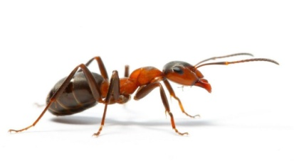
Поговорите с ребёнком, попросите назвать времена года, начиная с зимы.
- Лето наступает после какого времени года?
- Какое время года наступает за летом?
- Назовите три месяца лета.
- Назовите приметы лета.
1.Загадайте загадку и покажите картинку:
И под тяжелой ношей 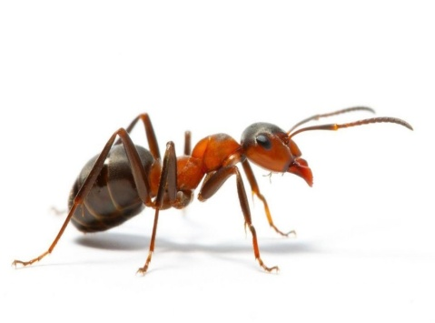
Спешит на помощь друг.
Тут народ хороший,
В беде не бросят вдруг.
Без работы — хоть убей! — Жить не может ... (Муравей.)

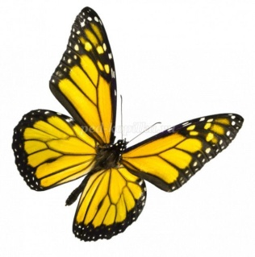
— Муравьи — полезные насекомые. У них есть голова, грудь, брюшко и три пары лапок. Они очень маленькие и очень трудолюбивые.
Их называют «санитарами леса». За один день они уничтожают большое количество вредных насекомых. Муравейники надо беречь и оберегать!
2.Загадывайте дальше загадку:
Шевелились у цветка
Все четыре лепестка,
Я сорвать его хотел, 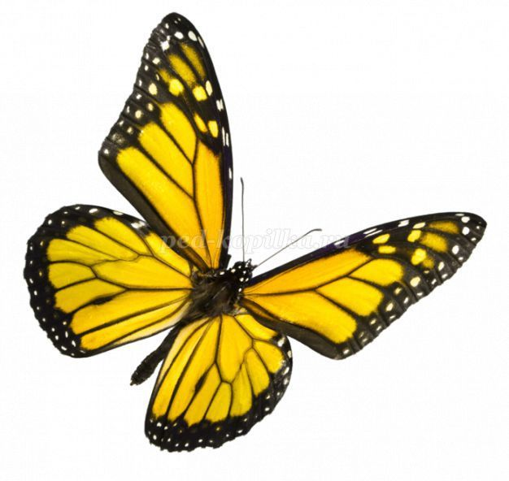
Он вспорхнул и улетел. (Бабочка.)
— Больше всего бывает бабочек в мае и июне. В мае над огородом начинают летать белые бабочки с черными пятнышками на крыльях. Перелетая с листа на лист, бабочка откладывает на них
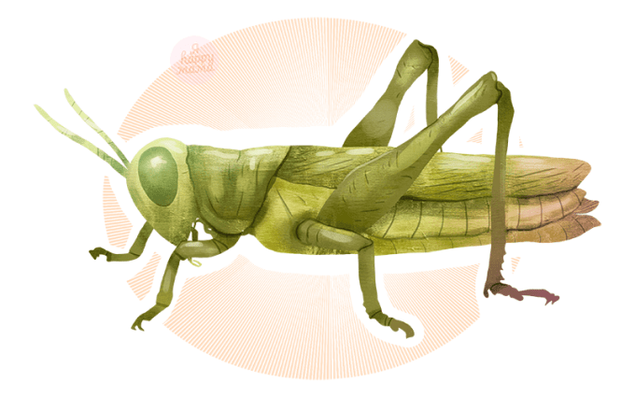
свои яички, из которых появляются гусеницы. Когда гусеница насытится, она обматывает себя липкой паутиной и становится коконом или куколкой. Внутри кокона идет работа — превращение толстой гусеницы в красавицу-бабочку. Бабочки садятся на цветы и питаются их нектаром, доставая его хоботком.
3.Загадывайте загадку:
Иглы взял у кузнеца,
Цвет — у огурца,
Крылья — у морошки,
Ножки — у блошки. (Кузнечик.)

С детьми уточняются характерные особенности строения кузнечика. Есть голова, грудь, брюшко и три пары лапок.
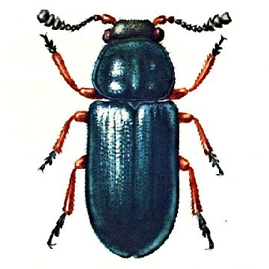
4. Загадайте загадку:
Шесть ног без копыт
Летит — жужжит,
Упадет — землю роет. (Жук.)
- Как называются части тела жука?
- Куда прикрепляются лапы? (К груди.)
- Чем покрыто тело? (Жесткими крыльями.)
- Что на голове? (Глаза, ушки, рот, усики.)
- Прозрачные тонкие крылья у майского жука спрятаны, видны
они только в полете. Его назвали так потому, что именно в мае
они появляются. Особенно их много по вечерам. Они летают низко
над землей и жужжат.
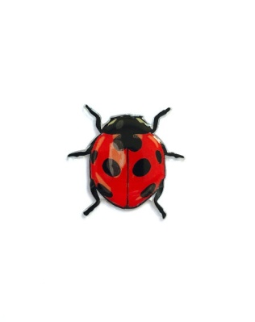
Голова черная, крылья — красные, на крыльях точки — пятнышки. Да жив ли он? Жив! Только прикинулся мертвым: сложил свои ножки, спрятал усики и ждет, чтобы отпустили. Кто это? (Божья коровка.)
— Чем отличается божья коровка от майского жука?
Физкультминутка
Прилетела к нам вчера Дети «летают»,
Полосатая пчела. машут руками,
А за нею шмель — шмелек
И веселый мотылек,
Два жука и стрекоза,
Как фонарики, глаза.
Пожужжали, полетали, жужжат,
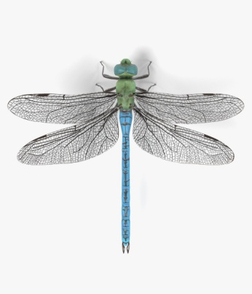
От усталости упали. Падают

5.Отгадывание загадок
Что за девчонка:
В поясе тонка,
Огромные очи.
Летит — стрекочет. (Стрекоза.)
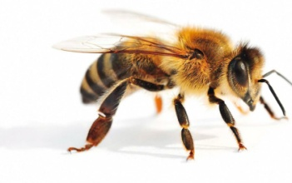
Домовитая хозяйка
Пролетает над лужайкой.
Похлопочет над цветком —
Он поделится медком. (Пчела.)
Не зверь, не птица,
Носок, как спица,
Летит — кричит,
Сядет — молчит. (Комар.)
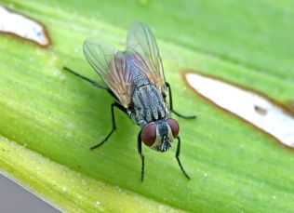
Целый день летает, Вам надоедает, Ночь настанет, Тогда перестанет. (Муха.)
— Муха — это очень вредное насекомое, потому что на своих лапках она переносит болезни. Сядет муха на хлеб и оставит там микробы. Вот почему всегда надо закрывать пищу от мух, мыть стол, тарелки, руки. Мухи бывают разные: большие и маленькие; в Африке есть ядовитая муха це-це. С мухами надо бороться чистотой и аккуратностью. Тогда не страшны будут вам никакие болезни.
Проведите с ребёнком пальчиковую игру: «Насекомые»
Дружно пальчики считаем
Насекомых называем:
(сжимаем и разжимаем пальцы)
Бабочка, кузнечик, муха,
Это жук с зеленым брюхом.
(Поочередно сгибаем пальцы в кулак)
Это кто же тут звенит?
(вращаем мизинцем)
Ой, сюда комар летит!
Прячьтесь!
(прячем руки за спину)

Поиграйте в дидактические игры:
«Дидактическая игра «Где живут насекомые ?»
Пчелы живут в ульях. Улей – это деревянный домик, который строит для пчел человек».
Муравьи живут в муравейнике. Они сами строят себе дом.
Осы живут в осиных гнёздах. Это гнездо похоже на шар.
Шмели живут в земле, в норках.
Дидактическая игра «Скажи одним словом» .
У бабочки пёстрые крылья, поэтому её называют пёстрокрылой.
У стрекозы большие глаза – её называют …
У таракана длинные усы – его называют.
Дидактическая игра «Назови ласково» .
Комар – комарик. Таракан - …
Пчела - … Стрекоза - …
Жук - … Муха - …
Дидактическая игра «Чьи лапки, чья голова» .
У муравья муравьиные лапки, муравьиная голова.
У пчелы - … лапки, … голова.
У таракана - … лапки, … голова.
У комара - … лапки, … голова.

Дидактическая игра «Закончи предложение»
Муха разносит ... (болезни).
Пчела собирает ... (мед).
Комар кусает ... (человека).
Бабочка летает ... (цветком).
Жук грызет ... (кору).
Божья коровка поедает ... (тлю).
На земле великое множество насекомых. На брюшке у них поперечные полоски, как бы насечки. Вот откуда название «насекомые» — от слова «насекать». Насекомые — обжоры: они едят все: зелень, мелких насекомых. Насекомые бывают большие и маленькие. Одни летают, другие ползают или прыгают. Одни живут несколько лет, другие — один день. В природе появляются только тогда, когда тепло (весной, летом). Насекомых поедают птицы. Среди насекомых имеются вредители — переносчики болезней человека и животных; есть и полезные — опыляют растения, дают продукты и сырье (мед, воск, шелк). Иногда людей сравнивают с насекомыми.
Угадайте, про какого человека можно сказать: «трудолюбивый, как пчела», «назойливый, как муха».

